**2. Организация дорожного движения,**

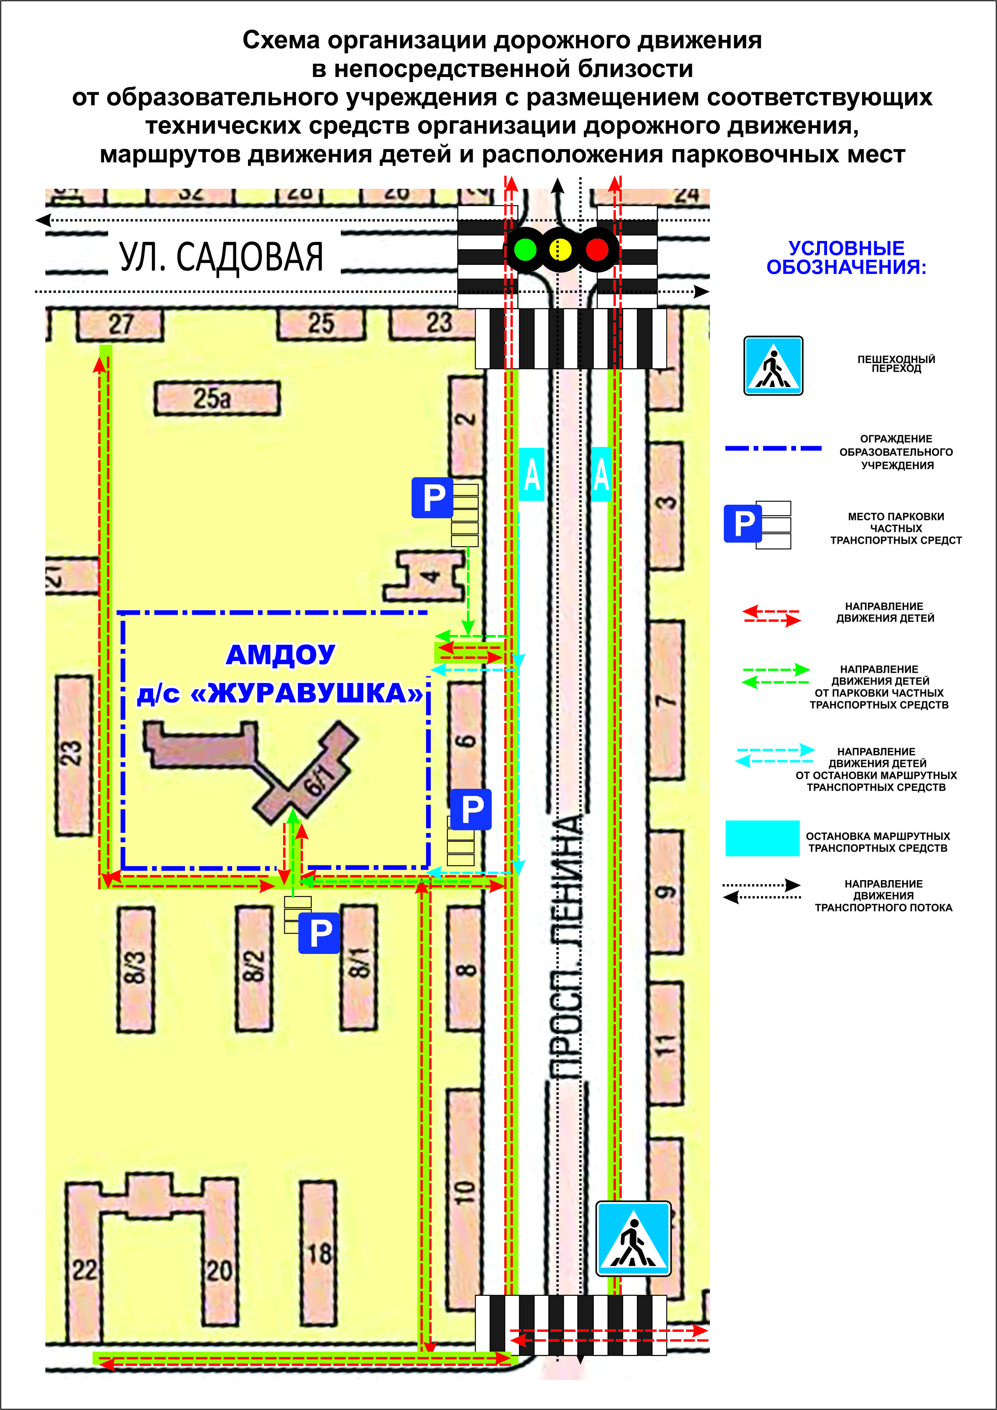

**3. Маршруты движения организованных** **групп детей**

